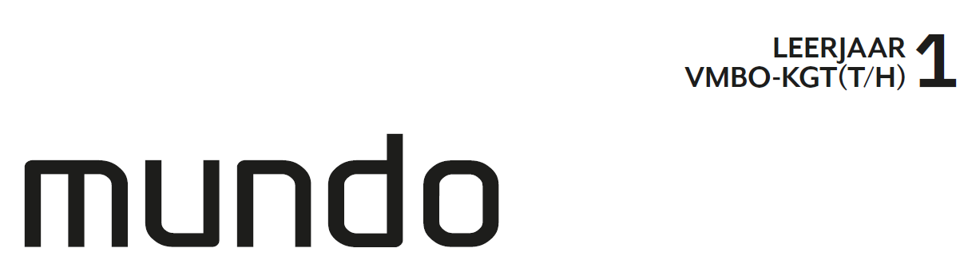



1 d Winterspelen
Holland Huis
olijfkrans
medaille
sportwedstrijden
Zomerspelen
oude Grieken
olympisch vuur
olympische vlag
Olympia
om de vier jaar
winnen
Paralympische spelen
opening
gastland wisselt
IOC

2 a van de stad Olympia waar de Spelen werden gehouden
b in meer goden
c Ja, want de oude Egyptenaren geloofden ook in meer goden.
d Nee, ze sportten naakt.
e Eigen antwoord, bijvoorbeeld: Dat deden ze zodat iedereen kon zien hoe mooi en sterk ze waren, of om te kijken of iemand wel een man was. In werkelijkheid vonden de oude Grieken het belangrijk om schoonheid en kracht te kunnen zien.
f Om hun belangrijkste God Zeus te eren.
Om de sterkste te zijn, om te winnen.

3 a Ze verbrandden honderd ossen als offer voor Zeus.
b om Zeus gunstig te stemmen, zodat de Spelen goed zouden verlopen
c Eigen antwoord, bijvoorbeeld: elke dag bidden of met Kerstmis naar de kerk gaan, of bij sport voor de wedstrijd een rondje om het veld rennen of de doelpalen aanraken.
d eigen antwoord
e Het is niet hetzelfde, want een ritueel heeft een bijzondere betekenis. Een gewoonte is iets wat je gewoon vaker doet.
4 a in het stenen vak rechts halverwege de baan op de foto
b bekijken of iedereen zich aan de regels hield
c bij de witte stenen lijn

5 a
Olympische Spelen | Oudheid | Nu
In de zomer | X | X
In de winter |  | X
Discriminatie | X
Ter ere van een god | X
Atleten dragen sportkleding |  | X
Atleten sporten naakt | X
Winnen is het belangrijkste | X
Meedoen is het belangrijkste |  | X
Discuswerpen, verspringen, hardlopen, boksen en worstelen | X | X
Gehouden in steden over de hele wereld |  | X
Sporters lopen echt het risico om te overlijden | X
b Eigen antwoord, bijvoorbeeld: Ik vind de Spelen van nu beter, omdat er geen discriminatie is en sporters geen groot risico lopen om dood te gaan.
c Eigen antwoord, bijvoorbeeld: Ik denk dat hij het niet met mij eens is, want hij wil niet dat vrouwen of buitenlanders aan dezelfde Spelen meedoen. Ook vindt hij het niet heel erg dat sporters dood kunnen gaan, denk ik.

6 a voor de vijf werelddelen en voor passie, vertrouwen, overwinning, ethiek (regels van goed en kwaad) en sportiviteit
b Omdat zeker een van die kleuren voorkomt in de vlag van een land dat meedoet aan de Olympische Spelen.
c Bij de Olympische Spelen is discriminatie verboden. Iedereen hoort erbij en iedereen hoort bij elkaar.

8 a Eigen antwoord, bijvoorbeeld: om een stuk land af te pakken en om meer macht te krijgen.
b wetten maken
een leger hebben
c Een stadstaat was een land, zoals Nederland.
Een stadstaat was een land in het klein.
d Monaco en Singapore zijn landen die uit één stad bestaan.

9 a Aan beide Spelen deden veel landen (staten) mee.
b Aan de Spelen van nu doen landen van over de hele wereld mee. In de oudheid waren het alleen Griekse stadstaten.

10 a 1 Bijvoorbeeld: Athene
2 Sparta
3 Delphi
b lopend, met paard en wagen en/of met de boot
c Atleten en toeschouwers konden dan veilig naar Olympia reizen.

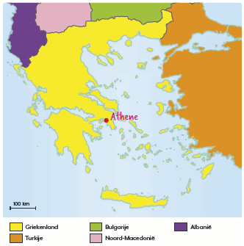
11 a, d

b het gebied van de Turkse westkust
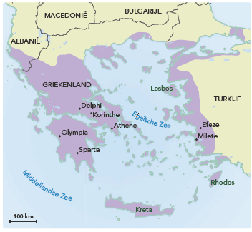
c

12 a 1 naar het theater gaan
2 sporten
3 naar de Olympische Spelen gaan
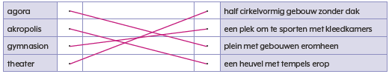
b

c
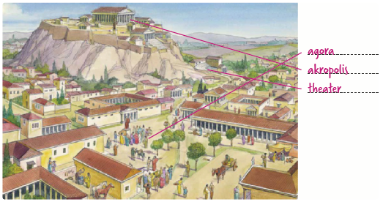

13 a Ja, want de oude Grieken bouwden prachtige bouwwerken, zoals de tempels van bron 9, en maakten mooi beschilderd aardewerk, zoals het wijnkannetje van bron 11.
b Nee, volgens de wet mag je pas alcohol drinken als je achttien jaar bent.
c Ja, want kinderen mochten al wijn drinken op het lentefeest.
Kinderen mochten al vanaf drie jaar alcohol drinken.

14 a Eigen antwoord, bijvoorbeeld: Ik denk burgers, omdat mannen vroeger meestal het meeste te zeggen hadden en burgers waren Griekse, vrije mannen.
b omdat ze op werken neerkeken
c Er waren veel slaven nodig om al het werk te doen.

15 a omdat de oude Grieken dezelfde taal spraken, in dezelfde goden geloofden en op eenzelfde manier leefden
b 1 Eigen antwoord, bijvoorbeeld: Ze bestaan allebei uit afzonderlijke staten.
2 De Grieken spraken dezelfde taal en de Amerikanen ook. Of: Voor alle staten samen zijn/waren er grote sportwedstrijden.
c 1 Eigen antwoord, bijvoorbeeld: Het oude Griekenland had geen regering die wetten maakte.
2 In het oude Griekenland bestond geen televisie.

16 a Je bent met een groepje vrienden. Jullie willen iets leuks gaan doen. Een paar vrienden gaan het liefst zwemmen, maar anderen vinden skaten leuk. Een eerlijke manier is om erover te stemmen . Bij de Atheners ging het ook zo. De meerderheid besliste wat er werd gedaan. Zij hadden een bestuursvorm waarbij het volk regeerde. Dat noem je: democratie .
b Papier bestond toen nog niet, papyrus wel, maar dat was heel duur.
c Themisthocles, zoon van Neocles
d De oude Grieken kenden geen achternamen.
e Ze noemden de naam van de vader erbij.
17 a Eigen antwoord, bijvoorbeeld: dat de meerderheid van de stemmen gold.
b Eigen antwoord, bijvoorbeeld: Alleen Griekse mannen mochten stemmen, dus niet iedereen.
c Eigen antwoord, bijvoorbeeld: Ja, want de mag stemmen. zo heb je invloed. of Nee, want je kiest een politieke partij en die stemt voor jou in de Tweede Kamer. Je heb niet direct invloed.
d Eigen antwoord, bijvoorbeeld: de Nederlandse, want iedereen vanaf achttien jaar mag stemmen, niet alleen de mannen. Of: de Atheense, want de burgers mochten echt zelf meebeslissen door te stemmen.

18 a Ze stichtten dorpen in vruchtbare gebieden buiten Griekenland.
b Eigen antwoord, bijvoorbeeld: door contacten met andere volken of door over dingen na te denken.
c Eigen antwoord, bijvoorbeeld: Eratosthenes rekende de omtrek van de aarde uit. Of: Ptolemaeus schreef een boek over kaarten maken. In 1462 werden zijn ideeën nog steeds gebruikt om een wereldkaart te maken.

19 a Nee, want de Spelen waren alleen voor de echte Grieken, niet voor buitenlanders.
b Europa, Afrika en Azië
c Noord-Amerika en Zuid-Amerika en Australië waarschijnlijk ook niet
d Eigen antwoord, bijvoorbeeld: Tussen Griekenland en Noord-Amerika en Zuid- Amerika zitten grote oceanen. Ze hadden geen schepen waarmee ze die oceanen konden oversteken.
e In 1462.
f Nee, want anders stonden ze wel op de kaart.

20 a Eratosthenes zag dat op de langste dag van het jaar in Assoean de zon op zijn hoogste punt stond en dat voorwerpen dan geen schaduw hadden. In Alexandrië was er wel schaduw. Daaruit begreep hij dat de aarde een bol moest zijn. Met de lengte van de schaduw van een toren in Alexandrië berekende hij dat de omtrek van de aarde 50x zo lang was als de afstand tussen Alexandrië en Assoean.
b 50 × 800 km = 40.000 km
c 40.075 kilometer
d Ja, hij zat er maar 75 kilometer naast.

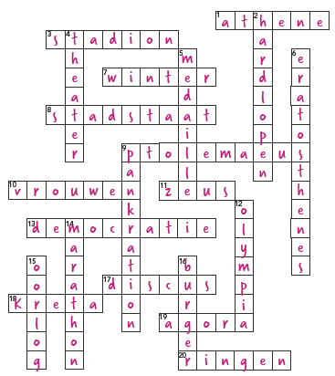
21

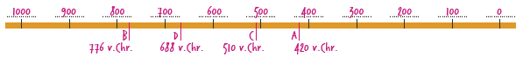
22 a

b de eerste Olympische Spelen in 776 v.Chr.

23 a sportwedstrijden ter ere van Zeus voor sporters uit de Griekse stadstaten
b 1 Eigen antwoord, bijvoorbeeld: Bij de oude Grieken mochten alleen mannen meedoen.
2 De oude Olympische Spelen waren alleen voor Grieken.
3 Er waren toen geen Olympische Winterspelen.
c Winnen was belangrijker dan meedoen. Het leverde veel eer op, ook voor de stadstaat.



1 a om de zon
b Aarde, Jupiter, Mars, Mercurius, Neptunus, Saturnus, Uranus, Venus
c Mercurius
d Neptunus
e
Nummer | Planeet | Afstand tot de zon
1 | Mercurius | 58 miljoen km
2 | Venus | 108 miljoen km
3 | Aarde | 150 miljoen km
4 | Mars | 228 miljoen km
5 | Jupiter | 778 miljoen km
6 | Saturnus | 1427 miljoen km
7 | Uranus | 2871 miljoen km
8 | Neptunus | 4498 miljoen km

2 a Ze zijn bolvormig (rond).
b Jupiter is het grootst.
Mercurius is het kleinst.
d De afstanden van de planeten tot de zon zijn veel groter dan de doorsnedes van de planeten. Dat is op een vel papier vrijwel niet in de juiste verhoudingen te tekenen.



1 a eigen antwoord
b Eigen antwoord, bijvoorbeeld: Overal ligt afval. Veel plastic drijft in de zee. Op het strand liggen sigarettenpeuken, blikjes en ander afval.
c Oplossing 1: Eigen antwoord, bijvoorbeeld: We zetten genoeg vuilnisbakken neer, zodat mensen hun afval daarin kunnen gooien.
Oplossing 2: Eigen antwoord, Bijvoorbeeld: Elk jaar mogen maar 100.000 toeristen ons eiland bezoeken. Minder toeristen zorgt voor minder afval.



1 a Eigen antwoord, bijvoorbeeld: triomfbogen, tempels en theaters.
b Eigen antwoord.
c Eigen antwoord, bijvoorbeeld: resten van tempels, badhuizen, villa’s en forten.

2
 | Wat zie je? | Overeenkomst | Verschil
Bron 9 | een halfrond theater | ronde bogen | Het ene theater is halfrond en het andere is rond.
Bron 22 | een rond theater | ronde bogen | Het ene theater is halfrond en het andere is rond.

3 a, b
Bestuursvorm | Periode in Romeinse Rijk | Wie is er aan de macht in het Romeinse Rijk? | Land in onze tijd
Koninkrijk | 750 - 500 v.Chr. | koning | Nederland, België
Republiek | 500 - 27 v.Chr. | consul en senaat | VS, Duitsland
Keizerrijk | 27 v.Chr. - 500 n.Chr. | keizer | Japan

4 a 1 De Romeinen kozen ieder jaar twee nieuwe consuls.
2 De ene consul kon beslissingen van de andere consul tegenhouden.
3 De burgers konden de twee consuls na een jaar aanklagen voor verkeerde beslissingen.
b Eigen antwoord, bijvoorbeeld: Ja, want dan heb je veel macht en aanzien. Of: Nee, want je kunt na een jaar aangeklaagd worden. Dat kan ook om verkeerde redenen gebeuren.

5 a Een ander woord voor dictator is alleenheerser, dat is een persoon die alle macht heeft en alleen beslist over wetten, over hoe het land bestuurd wordt en over de rechtspraak.
b Een alleenheerser kan snel beslissingen nemen, overleg is niet nodig.
c Noord Korea: Kim Jong-un, Rusland: Stalin, Duitsland: Hitler.

6 1 Julius Caesar had veel steun van de senatoren. waar / niet waar
2 De senaat benoemde Julius Caesar tot alleenheerser. waar / niet waar
3 De neef van Julius Caesar is dezelfde persoon als Caesar
Augustus. waar / niet waar

7 a Eigen antwoord, bijvoorbeeld: Ja, er zijn wel meer verhalen bekend van kinderen die bij wolven opgroeien. Of: Nee, het is niet waarschijnlijk dat de twee baby’s niet worden opgegeten door de wolf.
b Reme
c De vader zou de god Mars zijn, de broer van hun grootvader zou opdracht hebben gegeven om de jongens te vermoorden, of andere gebeurtenissen uit het verhaal die je gevonden hebt.
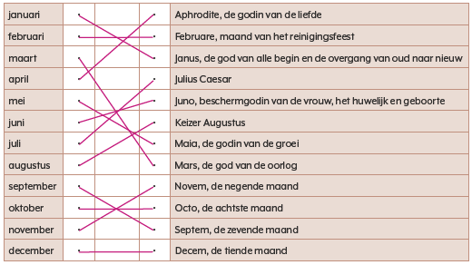
8

9 1 bouwtechniek
2 taal
3 kunst

10 a Eigen antwoord, bijvoorbeeld: voor voetbalwedstrijd, atletiekwedstrijd, concert.
b Overeenkomst: grote groepen mensen konden tegelijk kijken. Verschil: de Grieken streden tegen elkaar of leverden een individuele prestatie. De Romeinen lieten gladiatoren vechten tegen wilde dieren.
c Overeenkomst: de gebouwen lijken op elkaar. Grote groepen mensen kunnen tegelijk kijken.
Verschil: geweld is nu niet meer toegestaan: geen gevecht op leven of dood en zeker niet met wilde dieren.

11 a zuilen of pilaren
b Er werd beton gebruikt, zodat ze bogen konden bouwen.
c Eigen antwoord, bijvoorbeeld: gemeentehuis of stadhuis.
d Eigen antwoord, bijvoorbeeld: gemeentehuis, stadhuis, gerechtsgebouw, museum.

12 a 14-117 n.Chr.
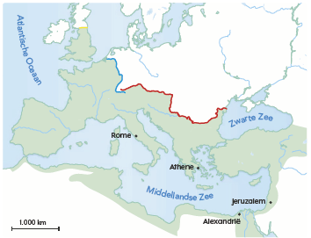
b,c

d Bijvoorbeeld: Engeland, Frankrijk, België, Nederland, Spanje, Zwitserland, Oostenrijk, een deel van Duitsland, Servië, Kroatië, Griekenland, Turkije, Libanon, Israël, een deel van: Egypte, Libië, Algerije en Marokko
e Alle kusten van de Middellandse Zee waren deel van het Romeinse Rijk. Zo was de zee zelf onderdeel van het Romeinse Rijk, vandaar ‘Onze Zee’.

13 a Rivieren: de Rijn, Donau en Eufraat. Woestijn: de Sahara.
b Een woestijn is een groot leeg gebied. Het is een zone en niet een duidelijk obstakel dat je kunt zien. Toch trekken mensen er niet gemakkelijk doorheen, daarom is het wel een grens.
c de Muur van Hadrianus
d Er is een rechte muur die mensen hebben gebouwd.
e Eigen antwoord, bijvoorbeeld: hekken, muur, grenspalen.

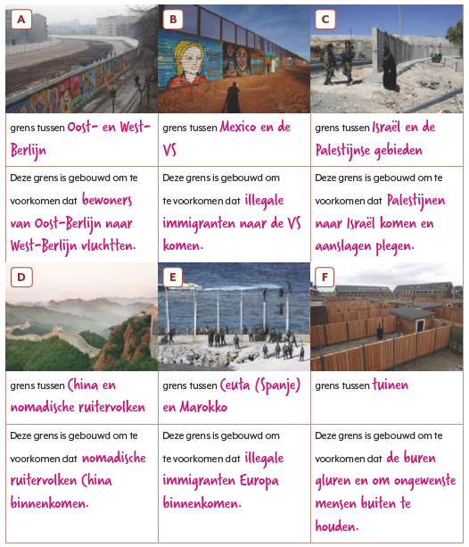
14 a, b

15 a vrede
b Mensen konden in die periode veilig door het Romeinse Rijk reizen, overal konden mensen met Romeinse munten betalen en overal waren dezelfde wetten, er waren veel mensen die dezelfde taal spraken.
c Eigen antwoord, bijvoorbeeld: hoe je kunt overleven in het koude noorden van Europa, hoe je kunt bouwen met materiaal dat je daar vindt.
d Eigen antwoord, bijvoorbeeld: het gebruik van dezelfde munt (de euro), veel mensen spreken Engels, Duits of Frans, de landen van de Europese Unie hebben dezelfde wetten.

16 a bescherming tegen vijanden.
b rust en veiligheid.

17 a Voorbeeld berekening:
De afstand op de kaart is 8,5 cm.
1 cm op de kaart is 150 km.
De afstand van Utrecht naar Rome is 8,5 (cm) × 150 (km) is totaal 1.275 km.
b 1.600 km
c 1.600 km : 30 km per dag = 53 dagen
d Bijvoorbeeld: 1.600 km : 100 km per uur = 16 uur.
e Absolute afstand is de afstand gemeten in kilometers. Relatieve afstand is de tijd die het kost en de moeite die je doet om de afstand af te leggen.

18 a
Cultuur | Taal | Kleding | Eten/drinken
Romeinen | Latijn | tuniek | wijn
Amerikanen | Engels | spijkerbroek | hamburgs
b eigen antwoord

19 a Eigen antwoord, bijvoorbeeld: McDonald’s, Coca-Cola, Apple.
b Eigen antwoord, bijvoorbeeld: Sommige onderdelen uit een cultuur verdwijnen, zoals klederdracht, streektaal en recepten.
c Eigen antwoord, bijvoorbeeld: een weddingplanner inhuren, een babyshower, een sweetsixteenparty, Halloween, Thanksgiving Day en je uitleg waarom je niet zou meedoen.

20 a poly- = meer, veel; mono- = één
b
Volk | Geloven in | Monotheïsme/Polytheïsme
jagers en verzamelaars | meer goden | polytheïsme
Oude Egyptenaren | meer goden | polytheïsme
Joden | één god | monotheïsme
Grieken | meer goden | polytheïsme
Romeinen | meer goden | polytheïsme
Christenen | één god | monotheïsme
jij | eigen antwoord | eigen antwoord

21 a Als deze mensen de Romeinse keizer en goden maar vereerden, was er niets aan de hand.
b De christenen weigerden om de Romeinse goden te vereren.
c Dat er een leven is na de dood, dat iedereen gelijk is, gaf hun troost en zij werden gelijk aan de burgers, vrije mannen.
22 a 1 Kerstmis
2 Pasen
b kerstboom, paaseieren

23 De Amerikaanse president Donald Trump beloofde om een heel lange muur te bouwen langs de grens met Mexico.
 Het Binnenhof in Den Haag wordt gebouwd. De vele pilaren stralen macht uit.
 De koning van Rome was een wrede man. De inwoners van Rome kwamen in opstand en zetten hem af.
 De mensen mochten alleen nog maar christen zijn in het Romeinse Rijk. Alle andere godsdiensten werden verboden.
 Er waren weinig bossen in Brittannië. Daarom liet Keizer Hadrianus een grote, stenen muur bouwen. Er was genoeg zandsteen in de buurt om de muur te bouwen.

24 a Griekse bouwkunst, beelden en verhalen, wetenschap
b De stad lag gunstig voor de handel. Hierdoor werd Rome steeds rijker en konden de Romeinen een sterk leger opbouwen. Doordat Rome steeds groter werd, werd het steeds machtiger en kon het leger nog meer veroveren. Daarnaast werd de staat goed geregeerd.
c Bijvoorbeeld: woorden uit het latijn, de maanden



1 a eigen antwoord
b In het noorden van Nederland: wel, omdat de volkeren die hier woonden handelden met de Romeinen, of niet, omdat je woonplaats geen onderdeel was van het Romeinse Rijk. In het zuiden van Nederland: wel, omdat de Romeinen hier hebben gewoond.


1 a eigen antwoord
b Eigen antwoord, bijvoorbeeld: Omdat die persoon iets kan wat ik ook graag zou kunnen.
c eigen antwoord
d eigen antwoord
e eigen antwoord

2 a in Ecuador
b in de Andes

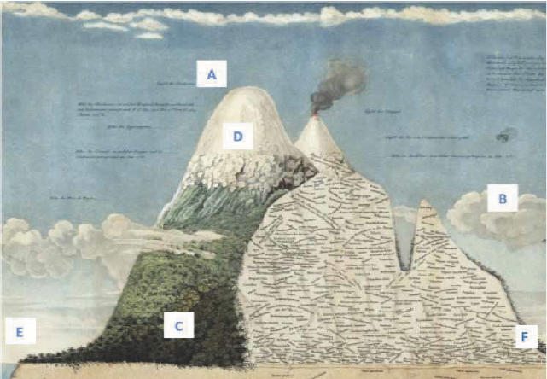
3 a In Naturgemälde legde Von Humboldt het verband tussen de hoogte, de plantengroei en de temperatuur. Dat deed niemand in zijn tijd.
b

c Je ziet twee soorten plantengroei. Daarboven zie je nog twee hoogtezones zonder planten: een met rotsen en een met sneeuw.
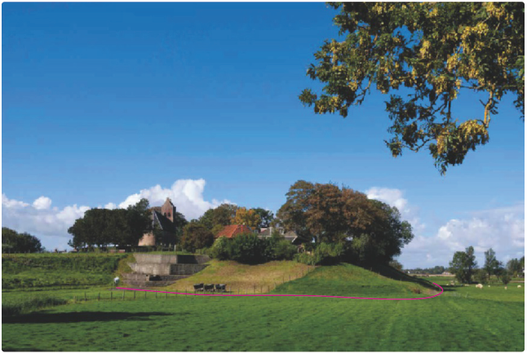
4 a

b De terp is van 600 voor Christus. Deze terp was er dus al toen Plinius in dit gebied rondreisde.
c 8,80 meter boven NAP
d
 | Acht uitspraken | Von Humboldt | Plinius maior
1 | Beklom een vulkaan | X | X
2 | Reisde naar Zuid-Amerika. | X
3 | Zocht naar verklaringen voor natuurverschijnselen. | X | X
4 | Was een Europeaan. | X | X
5 | Was een Romein. |  | X
6 | Beschreef het leven van de Nederlanders. |  | X
7 | Maakte een tekening van de plantengroei in de bergen. | X
8 | Leefde langer geleden. |  | X

5 a Voor het kleuren van kleding.
b In je behoefte voorzien zonder dat de aarde wordt uitgeput, aangetast of vervuild of dat mensen worden uitgebuit.
c 1 Het meer droogt op.
2 De bodem raakt uitgeput.

6 a Eigen antwoord, bijvoorbeeld: Ze zitten lekker, er zijn steeds nieuwe modellen, het is sterk materiaal, ze zijn modieus.
b • De kleur van de broek: eigen antwoord
• Het model: eigen antwoord
• Het merk: eigen antwoord
• De prijs (als je die weet): eigen antwoord
c eigen antwoord

7 a De spijkerbroekenfabrieken lozen het afvalwater met indigo in de rivier. Daardoor wordt de rivier ook blauw.
b De straathond heeft in een rivier gezwommen die vervuild is met indigo. Hij is (net als een spijkerbroek) blauw gekleurd.
c 1 Er worden bijna geen spijkerbroeken gemaakt in Nederland.
2 Er zijn strenge regels om het milieu te beschermen, dus een fabriek mag het afvalwater niet lozen op een rivier.

8 a Als de mensen die in de koloniën zijn geboren te veel macht zouden krijgen, konden zij in opstand komen tegen het moederland Spanje en onafhankelijkheid eisen.
b In de tijd van Von Humboldt vonden veel mensen slavernij nog heel normaal. Von Humboldt wilde de slavernij afschaffen.

9 a Eigen antwoord, bijvoorbeeld: status, modieuze ontwerpen, betere kwaliteit.
b Eigen antwoord, bijvoorbeeld: te duur, je betaalt voor het merk, merkkleding is niet belangrijk, kleding van een onbekend merk kan ook mooi zijn.
c Er is veel reclame voor gemaakt, die terugverdiend moet worden met de verkoop van de kleding.

10 b Eigen antwoord, bijvoorbeeld: Oneens: merkkleding is vooral duur om de reclame die het merk maakt te betalen.
Eens: merkkleding zegt niets over de manier waarop de kleding gemaakt wordt. Dat kan dus op een manier gebeuren die niet goed is voor het milieu.
Oneens: merkkleding is vooral duur om de reclame die de merken maken te betalen en omdat het merk status heeft waar mensen voor willen betalen.
Oneens: slavernij komt vooral voor in gebieden met een zwakke regering en in gebieden waar oorlog is.

11 a Eigen antwoord, bijvoorbeeld: Ja, want bij sportwedstrijden gaat het vaak om winnen. Ook het halen van een bepaalde prestatie kan een overwinning zijn.
Nee, want bij sport hoort het te gaan om plezier, niet om het winnen.
b eigen antwoord

12 a vrouw, lang gewaad, vleugels, geen hoofd, geen armen
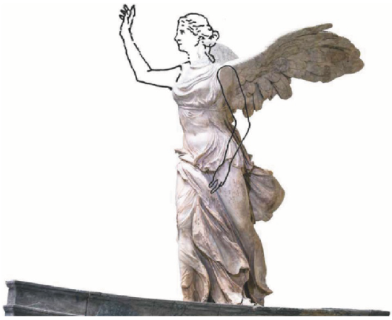
b

c eigen antwoord
13 a Duitsland
b een wereldbol/globe
c Von Humboldt maakte verre wereldreizen.

14 a Vrouwen mochten in die tijd niet studeren aan de universiteit.
b Hij was klein, niet gespierd, droeg ouderwetse kleding en liet mensen niet uitspreken.
c Eigen antwoord, bijvoorbeeld: Ja, want Alexander von Humboldt deed heel spannende dingen en hij vertelde erover. Hij stelde discriminatie en slavernij ter discussie. Nee, want hij leefde lang geleden. We hebben daar nu niet zoveel meer aan. Wat hij heeft ontdekt, had iemand anders later ook wel ontdekt.
Uitspraak: Iemand is een held door wat hij of zij doet en niet door hoe hij of zij is.
Eigen antwoord, bijvoorbeeld: Eens, want mensen kunnen kiezen wat ze doen, daar heb je invloed op en daarom ben je een held. Niet eens, omdat je door dingen te doen, wordt wie je bent.

15 a De aarde stijgt boven de horizon van het maanoppervlak. Dit is dus niet een zonsopkomst, maar een aarde-opkomst.
b De mensen zagen voor het eerst een kleurenfoto van de planeet waarop zij zelf leven.
c De mensen waren er samen in geslaagd om naar de maan te gaan.
d Eigen antwoord, bijvoorbeeld: Ja, want de eerste landing op de maan was erg spannend en gevaarlijk. Nee, want hij deed het niet alleen. Hij had het ruimteschip waarmee hij reisde niet zelf gebouwd.

16 a Spanje en Portugal, ook een punt van Marokko en Frankrijk
b De meeste mensen wonen aan de kust en in de grote steden.
c lichter
d Nederland is dichter bevolkt, waardoor er meer verlichte gebouwen en wegen zijn.
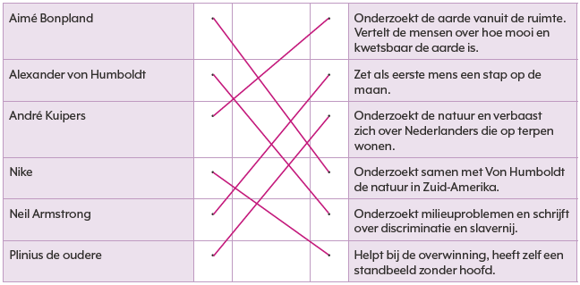
18

19 Von Humboldt, Nike
a Von Humboldt onderzocht de natuur. Hij heeft veel belangrijke ontdekkingen gedaan, bijvoorbeeld over de plantengroei in de bergen.
b Von Humboldt en Kuipers vinden allebei dat de mensen zuinig moeten zijn op de aarde.



1 a Eigen antwoord, bijvoorbeeld: Erasmuslaan, Casper van Wittelplantsoen, Clusius College.
b Eigen antwoord, bijvoorbeeld: Rembrandt van Rijn, Leiden 1606 – Amsterdam 1669, kunstschilder, schilderde De Nachtwacht.
c Eigen antwoord, bijvoorbeeld: zelfportret van Rembrandt. Afgebeeld met een pet en een witte kraag. Schilderij met veel contrast tussen licht en schaduw.
d eigen antwoord

2 a Eigen antwoord, bijvoorbeeld: De Dokwerker in Amsterdam. Dit is een arbeider die meedeed met de Februaristaking in 1941. Hij houdt zijn armen vooruit en heeft zijn mouwen opgestroopt.
b eigen antwoord
c eigen antwoord



1 a Bestemmingen: Heraklion, Split, Istanbul, Kotor, Kusadaşi, Venetië en Athene.
Landen: Italië, Montenegro, Griekenland, Turkije, Kroatië.
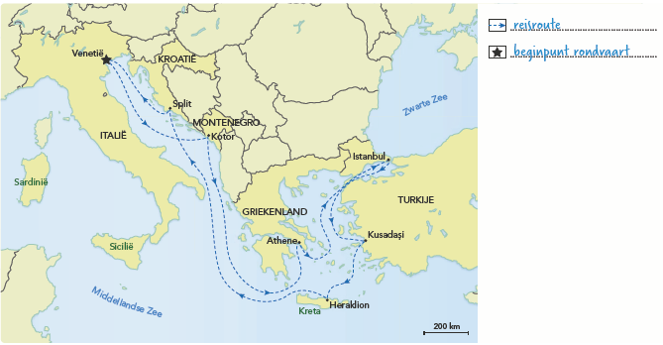
a, b

2 a Eigen antwoord: Venetië is een logisch startpunt. Eventueel Istanbul of Athene.
b Eigen antwoord, zie bron 52 voor voorbeeldantwoord.
c Eigen antwoord. In de legenda worden alle op de kaart gebruikte kleuren en symbolen verklaard.

3 a
t/m d eigen antwoord, zie uitwerking bron 52.
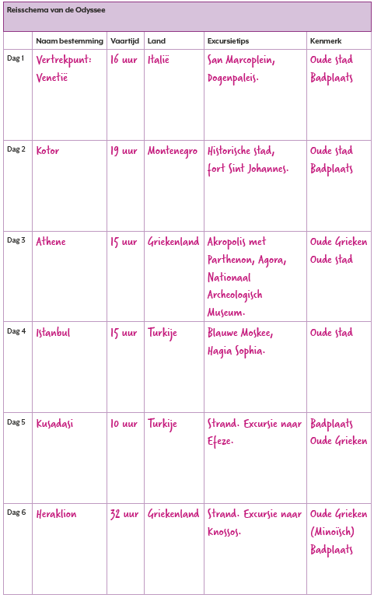

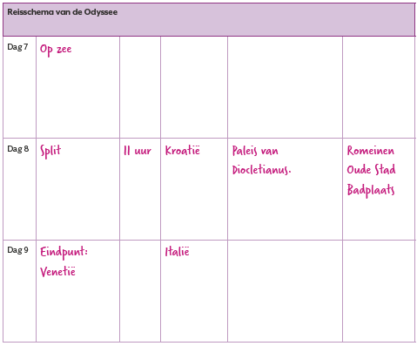

e Eigen antwoord, bijvoorbeeld: Ja, iedere dag wat anders, lekker lui. Of: Nee, te veel cultuur, je zit wel erg veel op zee.



1 a Drie vragen, bijvoorbeeld: Wat doen mensen in hun vrije tijd? Wat deden mensen vroeger in hun vrije tijd? Waar brengen mensen hun vrije tijd door? Hoe zullen recreatie en toerisme in de toekomst veranderen en waardoor?
b eigen antwoord
c In de zomer: eigen antwoord, bijvoorbeeld: Frankrijk, Spanje.
In de winter: eigen antwoord, bijvoorbeeld: Oostenrijk, Duitsland.

2 a Eigen antwoord, bijvoorbeeld: na school, in het weekend, in de schoolvakanties.
b
Soort vrijetijdsbesteding | Met wie? | Waar?
1 eigen antwoord
2
3
4
5
c 1 Er is meer welvaart, dus mensen hebben meer geld te besteden.
2 Mensen hebben meer vrije tijd.
3 Er zijn betere vervoersmogelijkheden.
4 Er is een groter aanbod van vrijetijdsbestedingen.
d Het begrip ‘vrijetijdsbesteding’ uit Waar gaat dit blok over? kun je vervangen door het woord recreatie / toerisme.
e Bron 54 is recreatie als deze meisjes dicht bij het strand wonen en een dagje naar het strand gaan. Het is toerisme als ze bijvoorbeeld uit Denemarken komen, een paar dagen in Nederland zijn en vandaag naar het strand gaan.

3 a over het gemiddeld aantal gewerkte uren per jaar per werknemer in enkele landen in 2017
b 'Gemiddeld’ betekent: alle gewerkte uren gedeeld door alle werknemers. Sommige mensen werken meer, andere minder.
c Dat Nederlanders naast hun werk meer tijd hebben voor andere dingen dan mensen in een heleboel andere landen.
d Wat mensen in die vrije tijd doen en of het wel echt vrije tijd is. Als mensen naast hun werk veel tijd besteden aan het huishouden of de zorg voor anderen, hebben ze nog steeds niet veel vrije tijd.

4 a eigen antwoord
b Eigen antwoord, bijvoorbeeld: Je ziet een achtbaan.
c eigen antwoord
d eigen antwoord

5 a a atletiek
b voetbal
c hockey
d tennis
e honkbal
b De sport wordt in teams gespeeld, er zijn wedstrijden, er zijn sporthallen en sportvelden nodig. Dat moet allemaal georganiseerd worden en dat gaat gemakkelijker als mensen lid zijn van een vereniging.
c Gemeenten vinden het belangrijk dat mensen zich kunnen ontspannen en dat mensen gezond blijven door te bewegen.
d Bijvoorbeeld: wandelen, fietsen/wielrennen, zwemmen.
e Er is geen sporthal voor nodig, mensen doen het alleen, ze doen het niet als wedstrijd.

6 a Met het verkopen van de games zelf en met het verkopen van kleine onderdelen die je in het spel gebruikt.
b eigen antwoord
c eigen antwoord
d Eigen antwoord. Argumenten voor: je kunt door oefenen beter worden, het zijn echte wedstrijden, niet iedereen kan het even goed, net als bij andere sporten.
Argumenten tegen: je hoeft er niet veel voor te bewegen, je kunt winnen door hulpmiddelen, zoals wapens of bouwmaterialen, te kopen.

7 a Een plaats waar mensen naartoe komen om iets te doen of te zien.
b eigen antwoord
c eigen antwoord
c Eigen antwoord, bijvoorbeeld: Op vakantie heb je er tijd voor. In mijn eigen omgeving lijkt me dat saai.

8 a in Noord-Holland
b Er zijn veel meer overnachtingen door buitenlandse toeristen.
c in Amsterdam
d voor de grachten, het Anne Frankhuis, het Rijksmuseum en andere musea

9 a Antwoord afhankelijk van de atlas.
KB: Dierenparken, sportcentrum, attractie en museum.
GB: Attractie- en pretparken, dierenparken, musea, recreatiegebieden en overige attracties.
Alcarta: Attractieparken, dierentuin, natuurpark, bloemenpark, wetenschaps- en techniekmuseum, overige musea.
b Tulpenbollen zijn kenmerkend voor Nederland. In Nederland kun je ze in het voorjaar overal kopen en ze bloeien in tuinen. Veel buitenlanders vinden de bloembollen, bloemen en planten in de Keukenhof bijzonder.
c De Keukenhof ligt dicht bij Amsterdam en Schiphol.

10 a Ze overnachten op campings en in bungalowparken.
b Gelderland, Noord-Brabant en Drenthe vanwege de bossen.
Zeeland, Noord- en Zuid-Holland, Friesland (Waddeneilanden) vanwege de kust.

11 a toeristen, nieuwe inwoners, studenten en bedrijven
b de eigenaars van hotels, restaurants, campings en winkels
c eigen antwoord

12 a
 | Korte vakantie | Lange vakantie | Passieve vakantie | Actieve vakantie | Cultuurvakantie
Een lang weekend skiën met je klas | X |  |  | X
Twee weken kanoën in Zweden |  | X |  | X
Een bezoek aan een voetbalwedstrijd van Bayern München tegen Barcelona | X |  |  |  | X
Bron 61A | X |  |  |  | X
Bron 61B |  | X | X
Bron 61C |  | X | X | X
Bron 61D | X |  |  | X
eigen antwoord
eigen antwoord
b eigen antwoord
c eigen antwoord

13 a eigen antwoord, bijvoorbeeld: ober/serveerster, gids, souvenirverkoper, medewerker van een reisbureau
b eigen antwoord, bijvoorbeeld: leverancier van voedsel aan een hotel, grasmaaier op een camping, werknemer in een caravanfabriek

14 a Frankrijk
b Eigen antwoord, bijvoorbeeld: Het is dichtbij, het is een groot land, er is veel te zien en te doen, het weer is er (in de zomer) vaak goed.
c Zij gingen vooral in de winter op vakantie.
d Spanje
e Nee, mensen gaan in de winter voor de zon naar Spanje. Ze gaan naar Oostenrijk voor de wintersport, dus niet voor het warme weer.

15 a Eigen antwoord. De beste hotels zijn vaak duurder. Als je hygiëne erg belangrijk vindt of juist een ruime kamer, kun je ervoor kiezen om een goedkoper hotel te kiezen waarbij dat onderdeel nog wel steeds goed beoordeeld wordt.
b eigen antwoord

16 a 1 De natuur in skigebieden wordt aangetast.
2 Het vervoer naar wintersportgebieden vervuilt de lucht en gebruikt veel brandstof (benzine, diesel) waardoor de olievoorraden sneller opraken
b Mensen kunnen met de trein of de bus naar een wintersportgebied reizen in plaats van met de auto of het vliegtuig.
c Door de sneeuwkanonnen wordt de piste mooier en aantrekkelijker. Ook kunnen toeristen langer in het seizoen skiën. Een skigebied kan daardoor meer aan het toerisme verdienen.
d Als het klimaat nog verder opwarmt, valt er nog minder sneeuw en moet er dus nog meer sneeuw worden gemaakt.

17 a Barcelona
b Hij schrijft niet in het Spaans, maar in het Engels. De tekst is dus voor buitenlandse toeristen geschreven.
c Amsterdam
d Drukte, lawaai, veel voorzieningen voor de toeristen, maar niet voor de bewoners van de stad. Ook de hoge woningprijzen komen voor een deel door toeristen. Omdat veel mensen hun huis aan toeristen verhuren, zijn er te weinig woningen voor mensen die in de stad willen wonen en werken.
e Bij massatoerisme zijn er veel toeristen. Bij overtoerisme zijn er te veel toeristen. De nadelen van het toerisme zijn dan groter dan de voordelen.

18 a Met een VR-bril kun je heel veel nabootsen, waarbij de omgeving op jouw bewegingen reageert. Het is net echt.
c Je kunt populaire bestemmingen net zo vaak kopiëren als je wilt. Het wordt daardoor niet drukker in die landen of steden. Je hoeft niet te reizen om verschillende plekken te bezoeken. Dat is beter voor het milieu.

19 a 1 Bijvoorbeeld: Caravan, omdat een caravan vaak eigendom is van degene die erin slaapt en de andere drie niet.
Hotel, omdat buitenlanders in Nederland vooral in hotels slapen, maar niet in de andere drie.
2 Bijvoorbeeld: Voetbal, omdat het een teamsport is.
Wandelen, omdat het niet in wedstrijdvorm wordt gedaan.
3 Bijvoorbeeld: Keukenhof, omdat het een bestemming is voor vooral buitenlandse toeristen.
Vierdaagse, omdat het een evenement is en geen attractie waar je het hele jaar naartoe kunt.
4 Bijvoorbeeld: Amsterdam, omdat het in Nederland ligt en de andere steden niet.
Helsinki, omdat de stad geen last heeft van overtoerisme, geen bekende toeristenplaats is.
b 1 accommodatie
2 massatoerisme

20 a Mensen werken minder/korter. Er wordt meer (huishoudelijk) werk door machines en computers gedaan.
b Het biedt werkgelegenheid. Het is gezond. Mensen rusten uit en ontspannen.
c Het kost veel ruimte. Het is vaak slecht voor het milieu.
d korte en lange vakanties, passieve en actieve vakanties, cultuurvakanties



1 a Eigen antwoord, bijvoorbeeld: stedentrip, strandvakantie, wandelvakantie, skivakantie, watersportvakantie, kampeervakantie, duikvakantie, safarivakantie, cruisevakantie, of andere soorten vakantie die je noemt naar het vervoermiddel dat je gebruikt, het soort accommodatie waar je verblijft of de activiteit die je doet.
c Dagelijkse benodigdheden als kleding en persoonlijke toiletartikelen (tandenborstel) neemt iedereen mee. Daarnaast neemt vrijwel iedereen dingen mee, die samenhangen met het reizen: paspoort/ID-bewijs, reisgids, kaarten, geld/bankpas/creditcard, tickets, verzekeringsbewijs, eten voor onderweg en dingen om ‘herinneringen’ vast te leggen zoals een camera (al dan niet op telefoon).

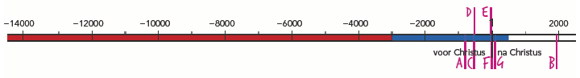
3 a, b

4 a gebouwen met zuilen, woorden in de wetenschap
b gebouwen met zuilen en bogen, woorden in onze taal

5 a A Spanje F Libanon
B Italië G Egypte
C Griekenland H Tunesië
D Turkije I Marokko
E Israël
b 1 Barcelona 7 Zagreb
2 Madrid 8 Belgrado
3 Marseille 9 Athene
4 Milaan 10 Istanbul
5 Rome 11 Jeruzalem
6 Napels 12 Caïro
13 Algiers
I Atlantische Oceaan VI Zwarte Zee
II Straat van Gibraltar VII Po
III Ebro VIII Rijn
IV Egeïsche Zee IX Suezkanaal
V Adriatische Zee
c a Alpen e Sicilië
b Apennijnen f Cyprus
c Pyreneeën g Corsica
d Atlasgebergte

6 b foto 1 van Athene
c foto 5 van Rome
d foto 6 van een badplaats
e Eigen antwoord, bijvoorbeeld: Het is een onbekende plek. Ik had er nog nooit van gehoord.

